**学习主题：走进变拍子（二）**

**学程拓展**

**1.尝试用二拍和三拍的指挥手势指挥二拍子变三拍子或三拍子变二拍子的变拍子。**

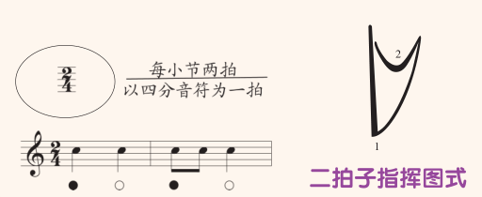

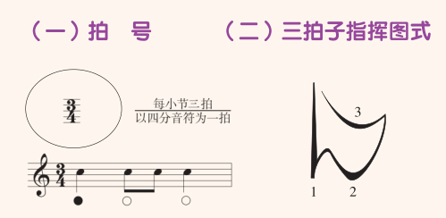

**2.用分别创编两条不一样的变拍子节奏。**

**3.请你收集变拍子歌曲，找一找它们拍号的位置。**